**jQuery**

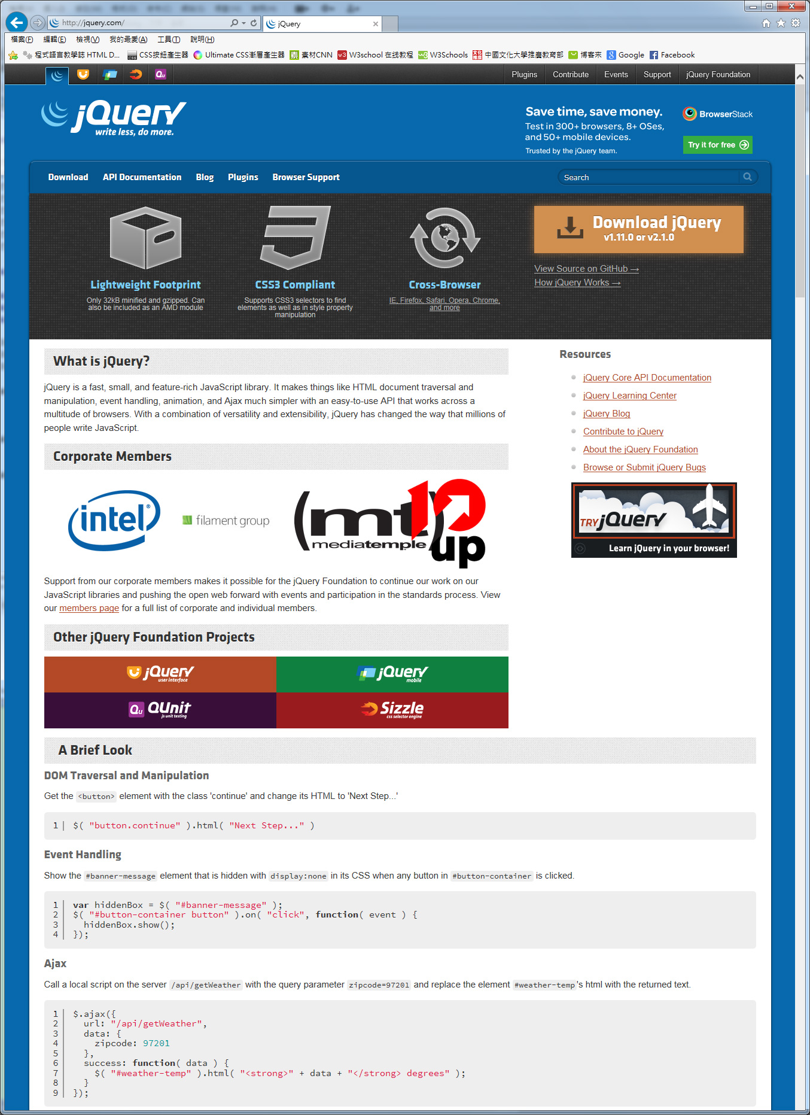

**jQuery 選取器**

|  |  |  |
| --- | --- | --- |
| **選取器** | **實例** | **說明** |
| * | $("*") | 所有元素 |
| #id | $("#icon") | id="icon"的元素 |
| #id img | $("#box img") | 所有在id名稱為box內的圖片 |
| .class | $(".intro") | 所有class="intro"的元素 |
| 標籤 | $("p") | 所有<p>元素 |
| .class.class | $(".intro.demo") | 所有class="intro"且class="demo"的元素 |
| s1,s2,s3 | $("th,td,.intro") | 所有th、td及class名稱為intro的元素 |
|  | | |
| :first | $("p:first") | 第一個<p>元素 |
| :last | $("p:last") | 最後一個<p>元素 |
| :even | $("tr:even") | 所有偶數<tr>元素 |
| :odd | $("tr:odd") | 所有奇數<tr>元素 |
| :eq(3) | $("ul li:eq(3)") | 清單中的第4個元素（排序從0開始） |
| :gt(3) | $("ul li:gt(3)") | 列出排序大於3的元素 |
| :lt(3) | $("ul li:lt(3)") | 列出排序小於3的元素 |
| :not(#AAA) | $("div:not(#AAA)") | 不是id名稱為AAA的所有div元素 |
| :hidden | $("p:hidden") | 所有隱藏的<p>元素 |
| :visible | $("table:visible") | 所有可見的表格 |
| 以下3個因為是 **內定功能**，所以不用加 **雙引號** | | |
| this | $(this) | 目前正被滑鼠摸到的 |
| document | $(document) | 網頁內容區 |
| window | $(window) | 瀏覽器 |

**jQuery動畫指令**

|  |  |
| --- | --- |
| **方法** | **說明** |
| animate() | 用CSS效果做動畫 |
| delay() | 延遲 |
| stop() | 停止動畫 |
| fadeIn() | 淡入顯示 |
| fadeOut() | 淡出隱藏 |
| fadeToggle() | 切換淡入和淡出 |
| fadeTo(500,0.5) | 可設定透明度 |
| hide() | 隱藏 |
| show() | 顯示 |
| toggle() | 切換隱藏和顯示 |
| slideDown() | 向下滑動顯示 |
| slideUp() | 向上滑動隱藏 |
| slideToggle() | 切換滑動顯示和滑動隱藏 |

**jQuery 網頁文件指令**

|  |  |
| --- | --- |
| **方法** | **說明** |
| .css() | 控制CSS樣式屬性 |
| .addClass() | 新增類別 |
| .removeClass() | 移除類別 |
| .attr() | 控制HTML標籤內的屬性 |
| .removeAttr() | 移除HTML標籤內的屬性 |
| .html() | 同JS的innerHTML |
| .remove() | 移除元素 |
| .append() | 產生內容 |
| .appendTo() | 將內容加入至指定元素內 |
| .height() | 高度 |
| .innerHeight() | 高度（含padding） |
| .width() | 寬度 |
| .innerWidth() | 寬度（含padding） |
| .offset() | 以網頁文件為準的座標位置 |
| .position() | 以上一層（父元素）為準的座標位置 |
| .scrollLeft() | 網頁捲軸（左右）位置 |
| .scrollTop() | 網頁捲軸（上下）位置 |

**jQuery DOM Tree Traversal遍歷指令**

|  |  |
| --- | --- |
| **方法** | **說明** |
| .add() | 增加 |
| .end() | 結束當前的篩選操作，並返回重頭開始 |
| .eq() | 指定第幾個 |
| .not() | 除此之外 |
| .filter() | 篩選 |
| .find() | 尋找後代，指定DOM標籤 |
| .first() | 第一個 |
| .last() | 最後一個 |
| .next() | 同代元素中的下一個 |
| .nextAll() | 後面所有的同代元素 |
| .nextUntil() | 後面所有的同代元素，直到遇到指定的元素為止 |
| .prev() | 同代元素中的前一個 |
| .prevAll() | 前面所有的同代元素 |
| .prevUntil() | 前面所有的同代元素，直到遇到指定的元素為止 |
| .children() | 所有子元素 |
| .parent() | 單一前代 |
| .parents() | 全部前代 |
| .parentsUntil() | 全部前代，直到遇到指定的元素為止 |
| .siblings() | 所有的同代元素 |
| .slice() | 從第幾個開始 |

【01】jQuery：

* HTML：

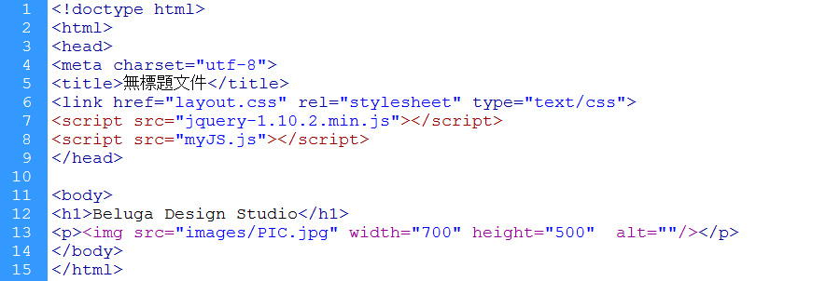

* JS：

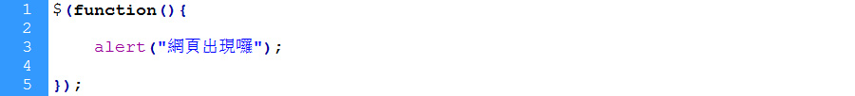

|  |  |
| --- | --- |
| 寫法 | 說明 |
| $( document ).ready (  function ( ){  ………….  }  ); | jQuery的寫法  無需等待網頁全部內容和圖片下載完畢，只要HTML的DOM讀取後，即可馬上執行 |
| $( function( ){  ………….  }); | jQ更簡化的寫法 |

【02】selector-click：

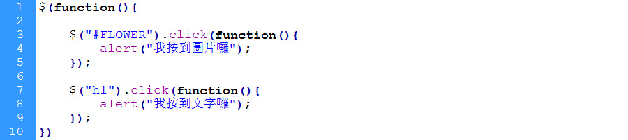

也可寫成：

$("h1").on("click",AAA);

function AAA(){

- - - - - -

}

【03】show-hide-toggle：

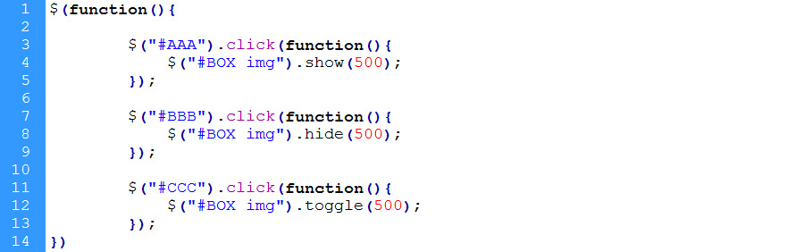

【04】slide：（拉窗簾效果）

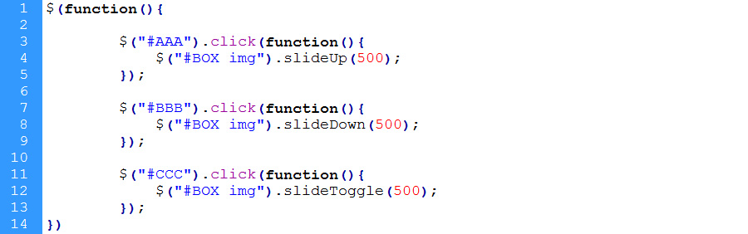

【05】fade：

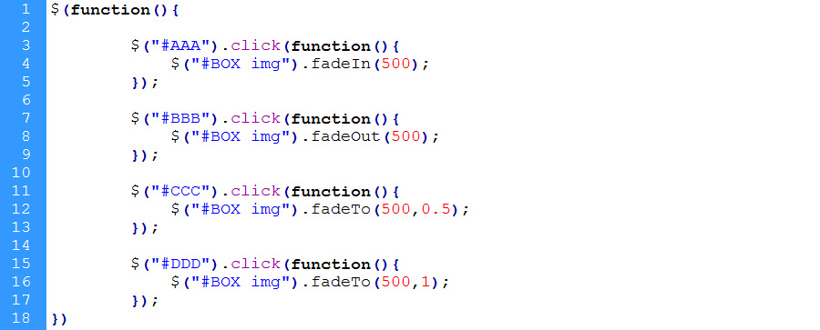

補充說明：

fadeIn( ); 和fadeOut( ); 是一組的；有時會和fadeTo(); 打架，當使用這兩個時，就儘量不要再和fadeTo(); 一起使用。

jQuery有**預防機制**，對同一個按鈕按N次，也不會「重覆執行」。

【06】fade-縮圖選單式橫幅廣告：

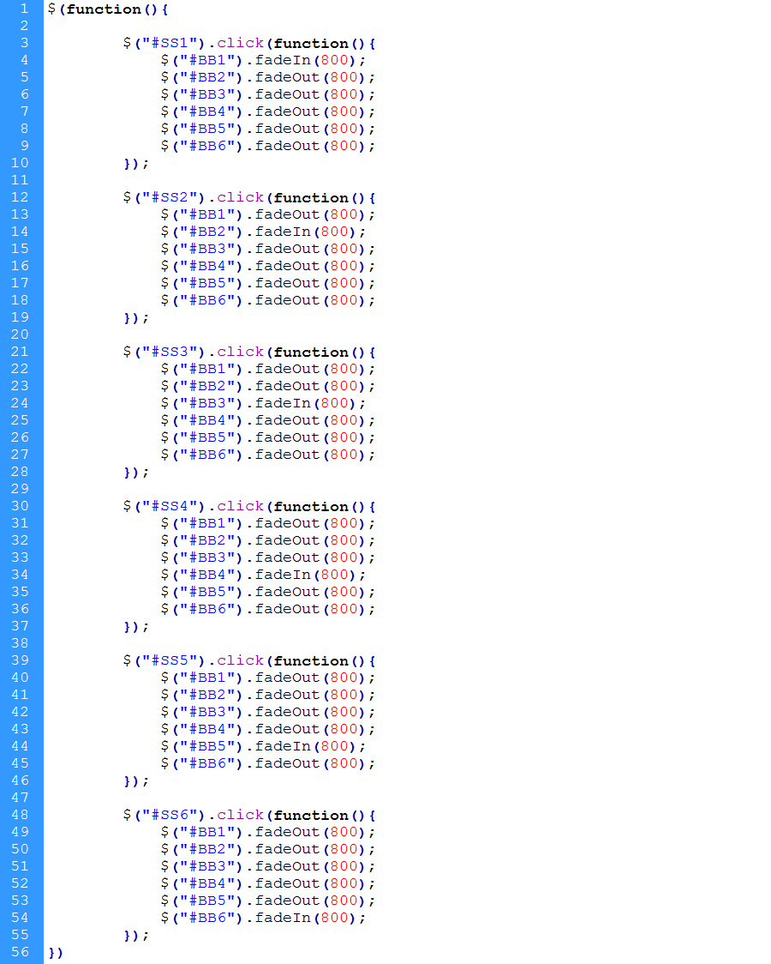

略

【07】li-Menu-下拉式選單：

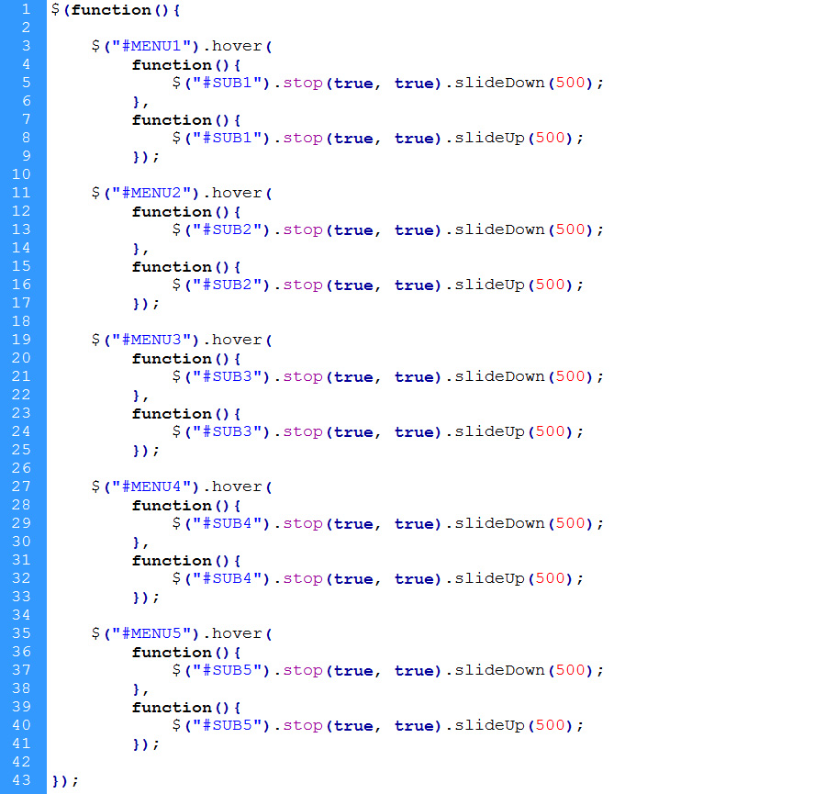

|  |
| --- |
| **stop( true , true );** |
| 是否取消連續觸發 是否馬上結束「前面」的動畫 |

【08-1】jQ-CSS-fontSize：

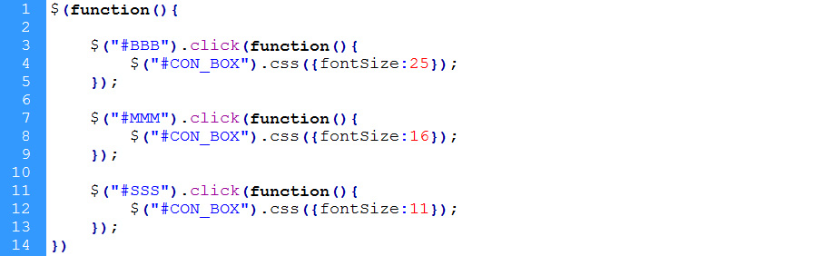

自動抓像素(px)

【08-2】jQ-CSS-fontSize：

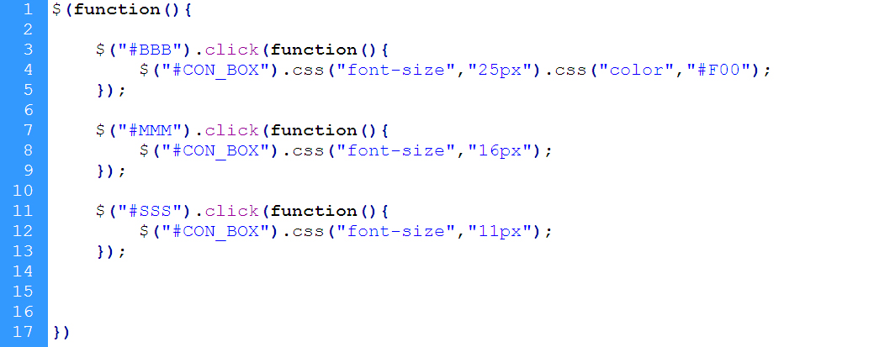

可再累加設定

【08-3】jQ-CSS-fontSize：

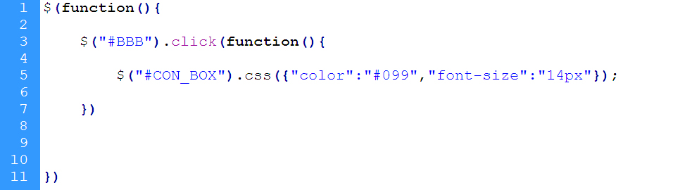

同時設定多組CSS樣式

【09】addClass：

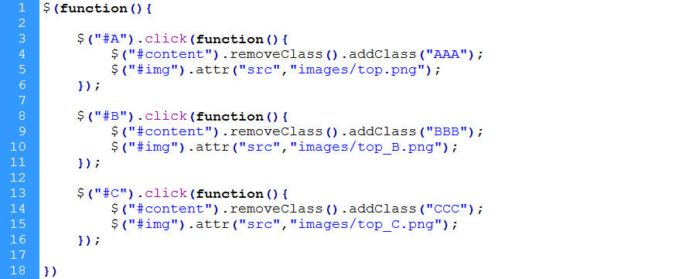

用Chrome瀏覽，再按F12，可看見原始碼及樣式設定：

<div class="box BGBG" ……. >

原本在CSS內 用jQ的addClass()

寫的初始樣式 累加進來的樣式

【10】removeClass：

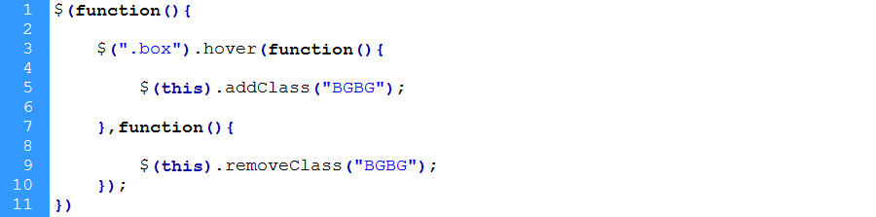

* 當使用removeClass( ); 時，會移除目前該物件上全部的樣式 → 連同 .box的樣式一併清除

【11】animate：

**animate( { left：1000 , width：500 , opacity：0.5 } , 800 )**

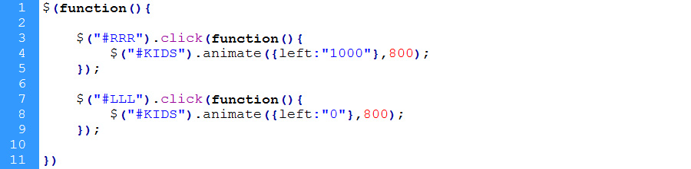

**jQuery UI**

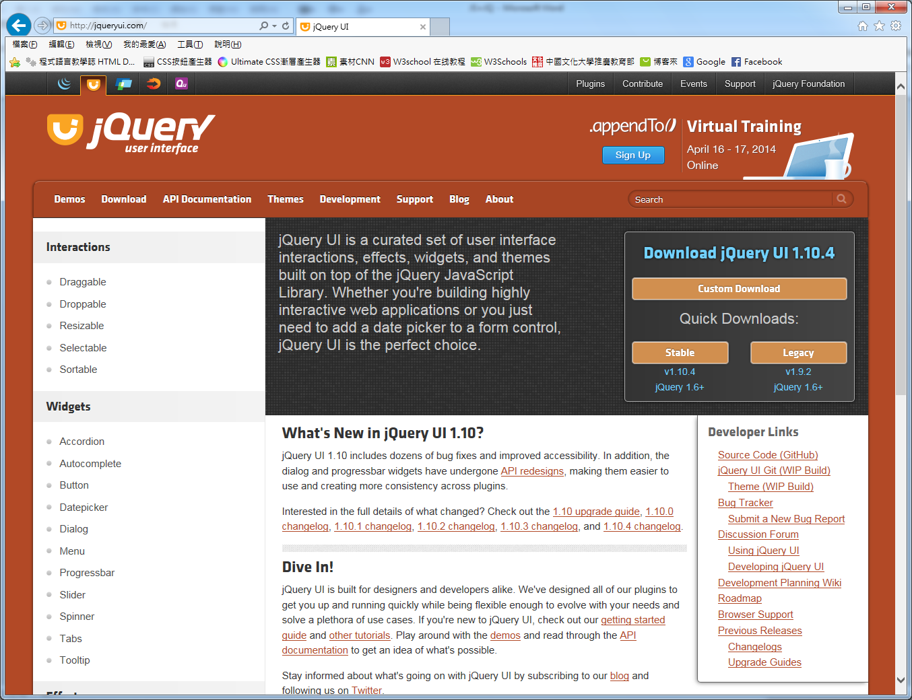

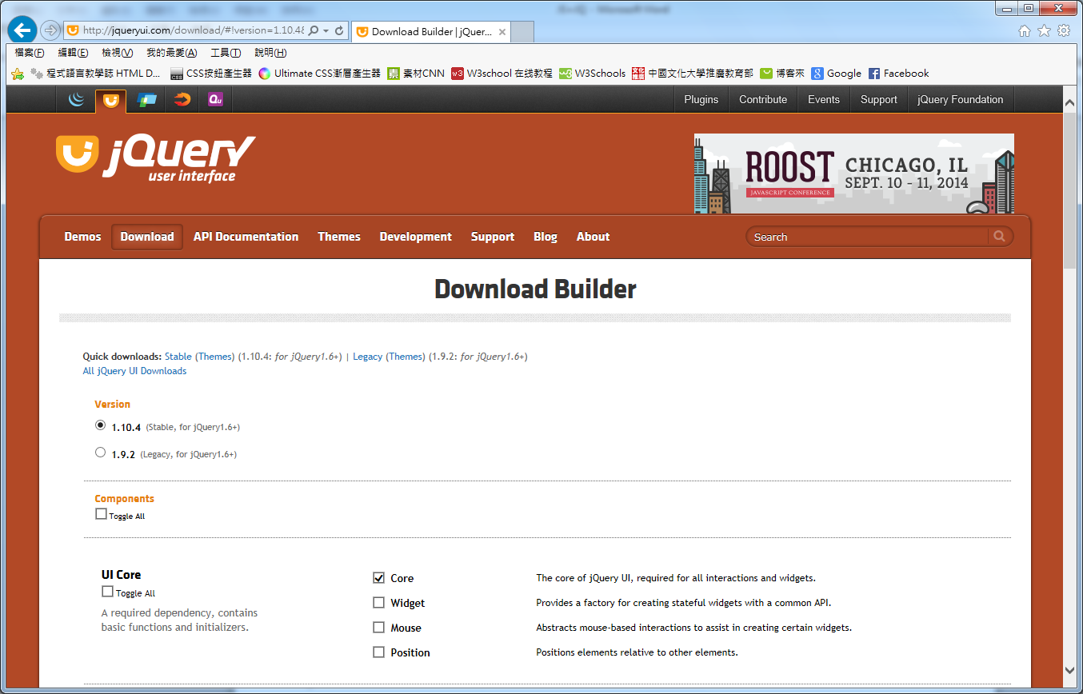

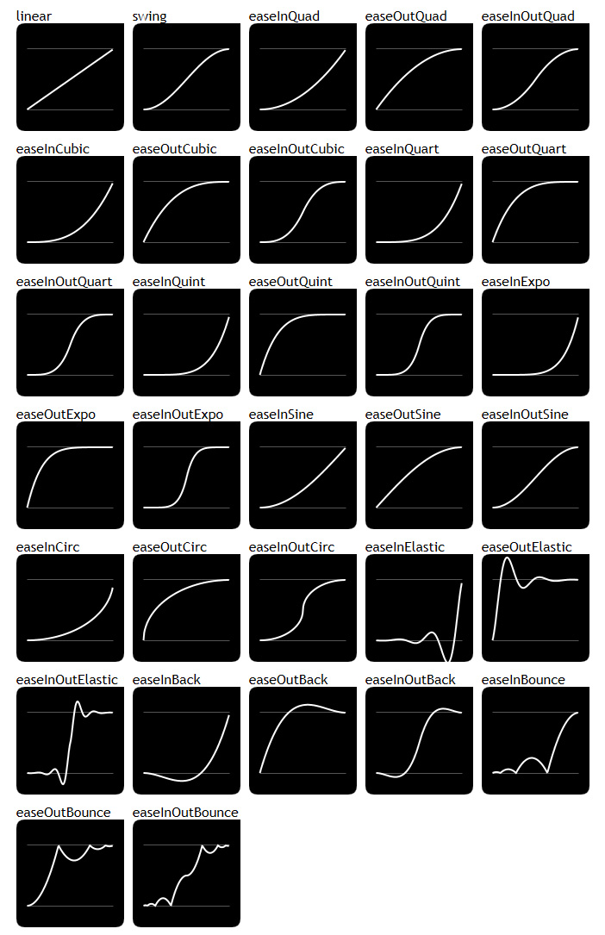

animate的 **速度曲線運動** 外掛

|  |  |  |  |  |
| --- | --- | --- | --- | --- |
| **Easing：**（各種 **加減速動畫** 及 **彈跳式動畫** 特效） | | | | |
| **用於.show( )、.hide( )、.toggle( )及.animate( )** | | | | |
| linear | swing | easeInQuad | easeOutQuad | easeInOutQuad |
| easeInCubic | easeOutCubic | easeInOutCubic | easeInQuart | easeOutQuart |
| easeInOutQuart | easeInQuint | easeOutQuint | easeInOutQuint | easeInExpo |
| easeOutExpo | easeInOutExpo | easeInSine | easeOutSine | easeInOutSine |
| easeInCirc | easeOutCirc | easeInOutCirc | easeInElastic | easeOutElastic |
| easeInOutElastic | easeInBack | easeOutBack | easeInOutBack | easeInBounce |
| easeOutBounce | easeInOutBounce |  |  |  |

【12】jQ-UI-彈跳式動畫：

* HTML：

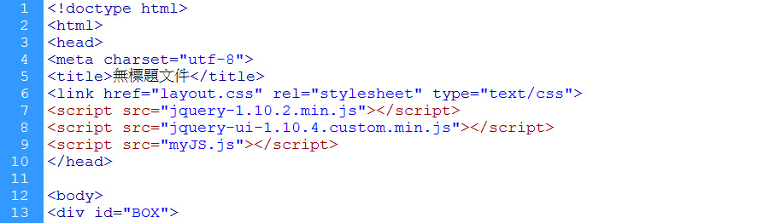

* jQ-ui：

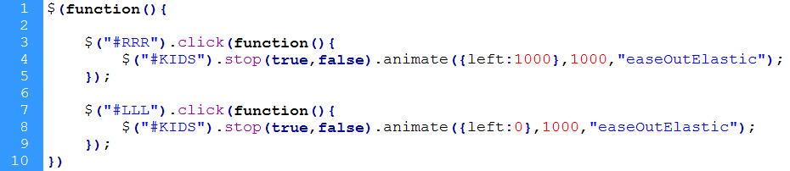

【13】jQ-UI-側邊隱藏式選單：

#content

overflow:hidden

#menu

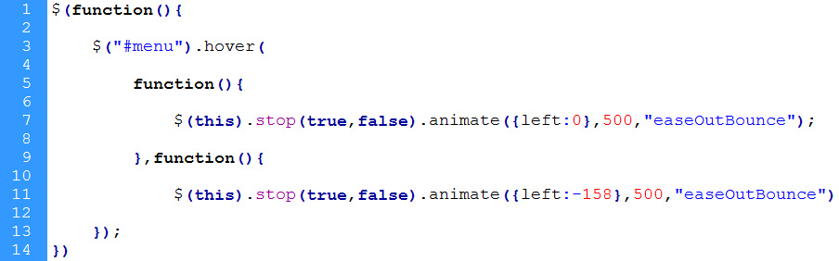

【14】jQ-UI-隱藏式廣告：

overflow:hidden

width:280px;

height:280px;

.box

.main

img

.text

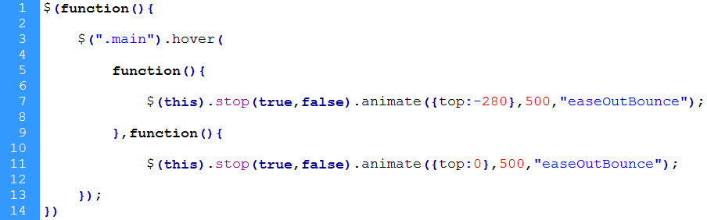

【15】jQ-UI-scrollTop-網頁捲動：

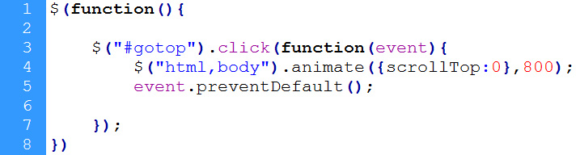

【16】jQ-UI-scrollTop-offset-top：

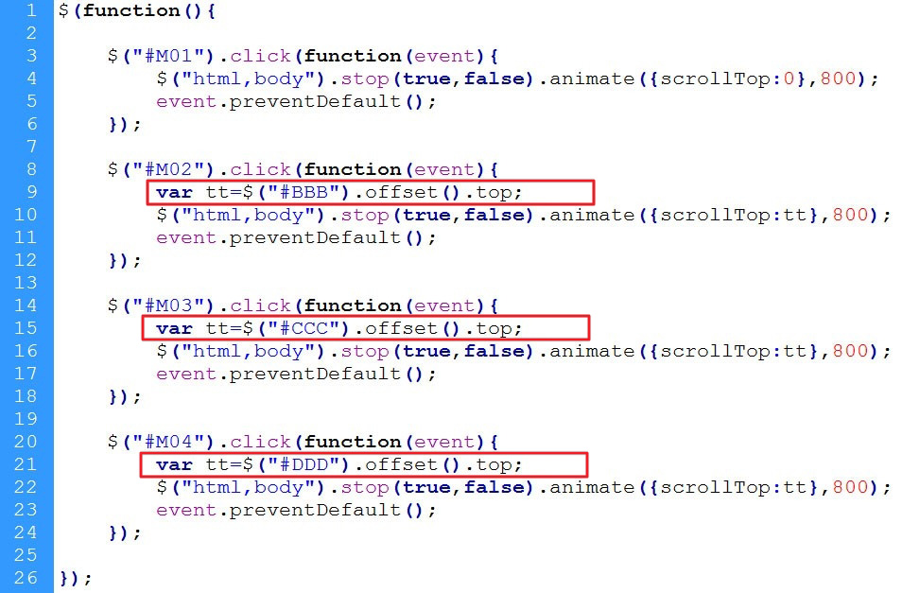

【17】jQ-UI-window-scroll-隨捲軸上下移動的選單：

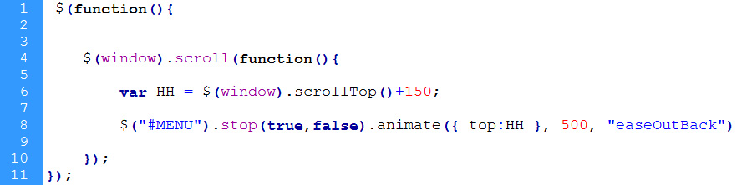

【18】jQ-UI-window-scroll-固定置頂的浮動選單：

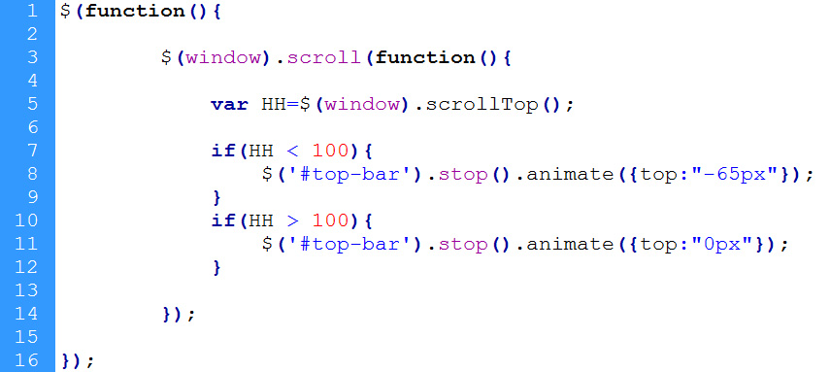

【19】DOM - Traversing：

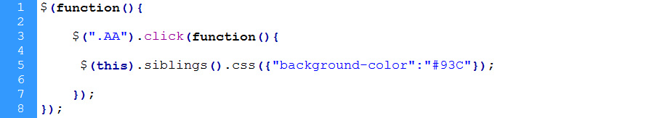

【20】siblings - 連動選單：

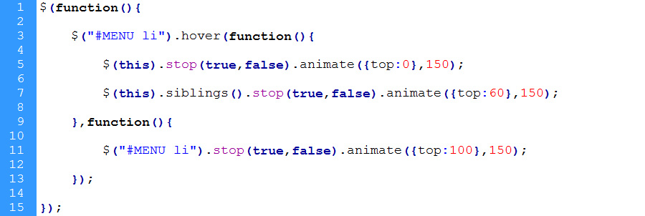

【21】prev-next：

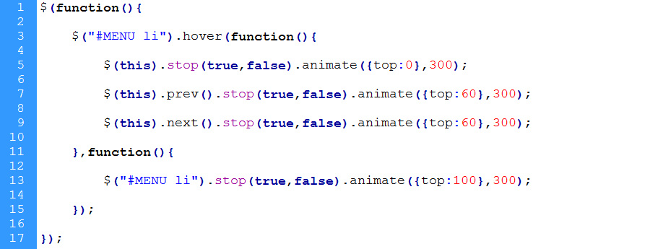

【22】find：

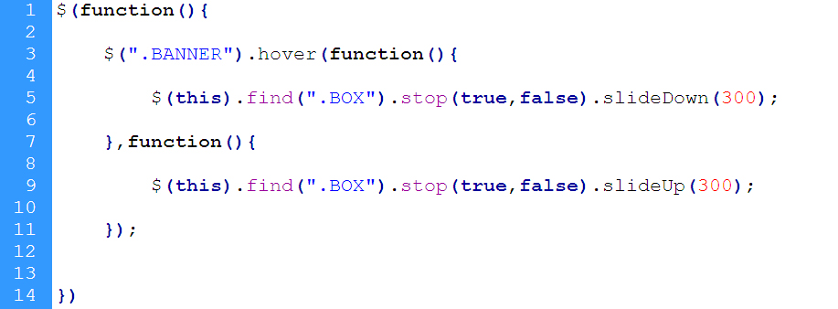

【23】index-索引編號：

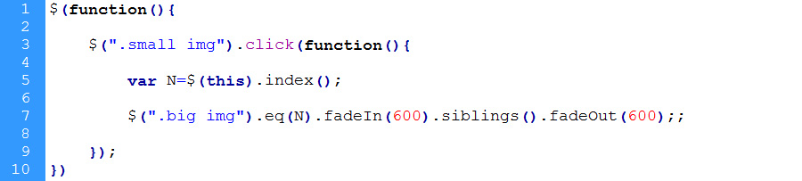

【24】end：

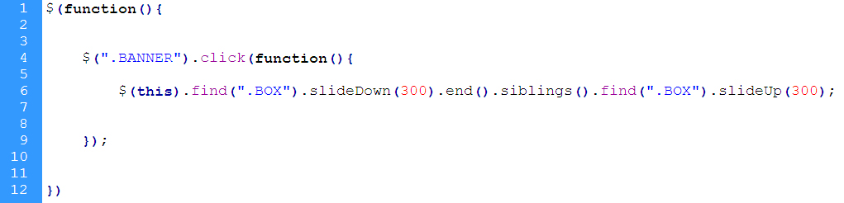

【25】選單1-垂直折疊式：

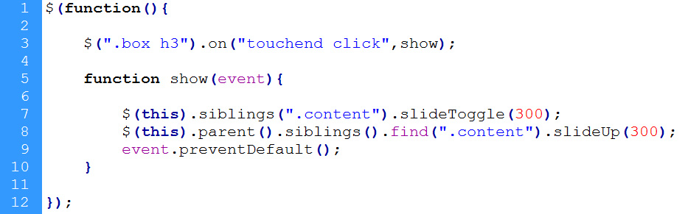

【26】選單2-下拉式：

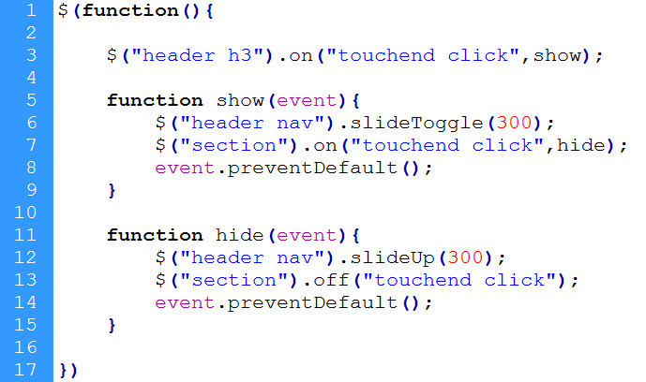

【27】選單3-隱藏彈出式：

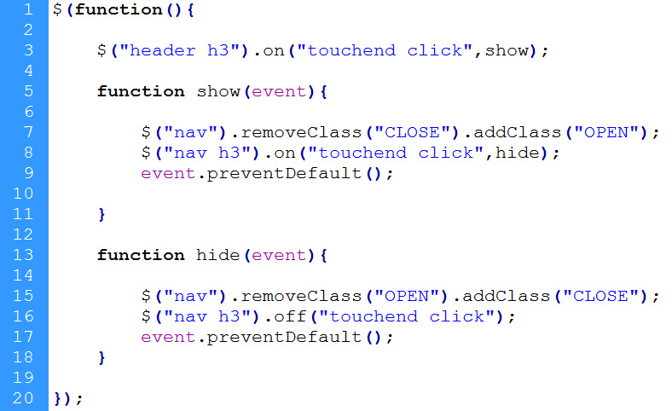

【28】選單4-側欄式：

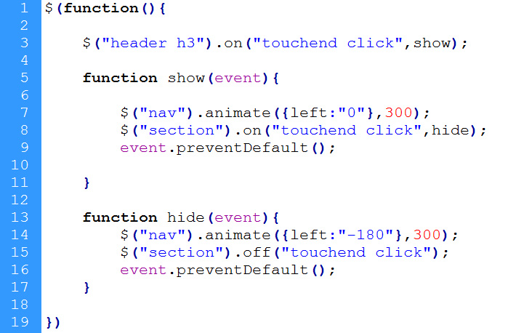

【29】選單5-側欄式-toggleClass：

